RiPower von Rittal
Rittal und Eplan auf der SPS 2024
12. bis 14. November in Nürnberg
Halle 3C, Stand 321
Mehr Planungskomfort mit Schaltanlagen-Konfigurator
Herborn, 2024-11-11
Vernetzte Ökosysteme bieten vielfältige Chancen im Anlagenbau. Genau hier setzt das neue Planungstool RiPower von Rittal an: Der Konfigurator beschleunigt die sichere Planung und den Aufbau von Niederspannungsschaltanlagen – sowie die Zusammenarbeit auf einer Cloud-Plattform dank vereinfachter Workflows. Fachplaner und Schaltanlagenbauer werden unkompliziert bei der Projektierung ihrer Anlagen unterstützt – und das direkt digital angebunden an die etablierten Produkte und Software-Lösungen von Rittal und Eplan.
Kunden fordern eine schnelle Projektabwicklung, gleichzeitig braucht es Planungssicherheit, Kostentransparenz und Effizienz. Es bleibt also kaum Zeit, um aufwändig Handbücher eines jedes einzelnen Bauteils in der Schaltanlage zu lesen, anhand derer der Ausbau im Schaltschrank händisch geplant wird – oder Stücklisten manuell zu erzeugen. Für Fachplaner und Anlagenbauer keine triviale Aufgabe. Rittal hat das erkannt und bietet mit dem neuen Konfigurator RiPower – Nachfolger von Power Engineering – ein einfaches Werkzeug, mit dem Anwender nicht nur ihre Anlage schnell und unkompliziert planen, sondern dank nahtloser Datendurchgängigkeit in die Software-Lösungen von Rittal und Eplan auch größtmöglichen Planungskomfort erhalten. Das erleichtert die Projektierung von Energieverteilungen und Sammelschienen-Komponenten deutlich.
Benutzerfreundlichkeit in gewohnter Umgebung
Die Bedienung von RiPower ist einfach und benutzerfreundlich gehalten. Per Mausklick wählen Anwender den RiPower-Konfigurator aus einer Reihe von im gleichen Design gehaltenen Apps wie dem Eplan Data Portal, eStock oder RiTherm aus. Über das Planungstool ist nicht nur eine Konfiguration von Ri4Power-Energieverteilungssystemen, sondern auch des neuen RiLineX- sowie des RiLine-Systems möglich. RiPower generiert durch intelligente Systemabfragen automatisch den Innenausbau einer Schaltanlage. Damit muss dieser nicht mehr von einem Fachplaner übernommen werden, Leistungsgrenzen der Anlage sind automatisch berücksichtigt. Der Personen- und Anlagenschutz ist durch normkonforme Anlagen gewährleistet, Fehlplanungen sind mit RiPower gar nicht erst möglich. Nutzer profitieren in der Software von der automatischen Dokumentation und Erstellung von Bauartnachweisen nach IEC 61439, über einen individuellen Bauartnachweis-Assistenten können eigene Bauartnachweise erstellt werden.

Transparenz auch nach der Konfiguration
Ist die Konfiguration abgeschlossen, erzeugt RiPower eine feldbezogene Montageanleitung, die einen schnellen und normkonformen Aufbau ermöglicht. Auf Wunsch kann die Anlage im Rittal Application Center in Gera vormontiert werden. Neben dem Download der relevanten Dokumente bestellen Anwender die Komponenten per Knopfdruck direkt im Rittal Onlineshop oder holen ein detailliertes Angebot ein. RiPower fügt sich nahtlos in das bestehende Rittal- und Eplan-Ökosystem ein: Die Daten aus dem Konfigurator wie etwa Stücklisten können in Eplan P8 oder AutoCAD weiterverarbeitet werden, zudem lassen sich die Bearbeitungsmaschinen von Rittal Automation System zur Kupferbearbeitung anbinden.

Mit RiPower adressiert Rittal die Herausforderungen in der Industrie und im Energiesektor: Schnellere Projektabtwicklung, einfache Konfiguration, transparente Preisfindung und hoher Planungskomfort sind der Schlüssel für den effizienten Schaltanlagenbau – und damit ein wichtiger Baustein für die rasche Umsetzung der Energiewende.

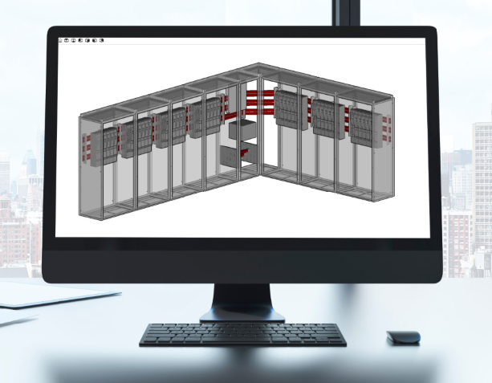
Bildunterschrift
Der neue Konfigurator RiPower von Rittal beschleunigt die sichere Planung und den Aufbau von Niederspannungsschaltanlagen – sowie die Zusammenarbeit auf einer Cloud-Plattform dank vereinfachter Workflows.

Abdruck honorarfrei. Bitte geben Sie als Quelle Rittal GmbH & Co. KG an.
Rittal

Rittal ist ein weltweit führender Anbieter für Schaltschranksysteme, Automatisierung und Infrastruktur mit den Bereichen Industrie, IT, Energy & Power, Cooling und Service. Produkte und Lösungen von Rittal sind in über 90 Prozent der Branchen weltweit im Einsatz – standardisiert, kundenindividuell, in bester Qualität.

Unser Ansatz: Mit der Kombination aus Hardware- und Software-Kompetenzen optimieren, digitalisieren und automatisieren Rittal, Rittal Software Systems (Eplan, Cideon) und Rittal Automation Systems (RAS, Ehrt, Alfra) die Prozesse ihrer Kunden entlang der gesamten Wertschöpfungskette, inklusive IT-Infrastruktur – vom Steuerungs- und Schaltanlagenbau über den Maschinenbau und die fertigende Industrie bis hin zur Energiebranche.

Unser Lieferversprechen: Rittal Serienprodukte werden in Deutschland innerhalb von 24, in Europa innerhalb von 48 Stunden geliefert.
Der Kunde im Fokus
Die Steigerung von Effizienz und Produktivität über Automatisierung und Digitalisierung ist eine der größten Herausforderungen unserer Kunden. Dafür braucht es tiefgehendes Domänenwissen, die Kombination von Hardware und Software und übergreifende Zusammenarbeit. Wir sind überzeugt: Datenräume zu schaffen und zu verbinden ist entscheidend für das Gelingen der industriellen Transformation. Das ist unsere Kompetenz.

Eplan und Rittal treiben den Aufbau des Digitalen Zwillings von Maschinen und Anlagen voran und machen die Daten im Betrieb nutzbar. Cideon steigert die Datendurchgängigkeit rund um den digitalen Produktzwilling mit Expertise in CAD/CAM, PDM/PLM und Produktkonfiguration.
Nachhaltigkeit
Umwelt- und Klimaschutz, soziales Engagement und ethische Unternehmensführung sind für Rittal selbstverständlich. Wir nehmen unsere Verantwortung für eine nachhaltige Zukunft ernst. Unser Ansatz zur Ressourcenschonung umfasst die Optimierung der eigenen Produktionsprozesse, einen möglichst niedrigen Product Carbon Footprint unserer Produkte sowie Lösungen, die unsere Kunden in der Erreichung ihrer Klimaziele unterstützen.
Familienunternehmen und Global Player
Rittal wurde im Jahr 1961 gegründet und ist das größte Unternehmen der inhabergeführten Friedhelm Loh Group. Die Unternehmensgruppe ist mit 12 Produktionsstätten und 95 Tochtergesellschaften international erfolgreich. Das Familienunternehmen beschäftigt 12.100 Mitarbeiter und erzielte im Jahr 2023 einen Umsatz von 3 Milliarden Euro. 2023 wurde die Friedhelm Loh Group als „Best Place to Learn“ und „Arbeitgeber der Zukunft“ ausgezeichnet. Rittal erhielt 2024 zum dritten Mal in Folge das Top 100-Siegel als eines der innovativsten mittelständischen Unternehmen in Deutschland.

Weitere Informationen finden Sie unter www.rittal.de und www.friedhelm-loh-group.de.

Unternehmenskommunikation
Dr. Carola Hilbrand Rittal GmbH & Co. KG
Corporate & Brand Communications Auf dem Stützelberg
Tel.: 02772/505-2527 35745 Herborn
hilbrand.c@rittal.de www.rittal.de


Folgen Sie uns auf:

